 国培计划工作简报

2015第13期
主办：安徽师范大学 2015年12月10日

神奇的《几何画板》
——刘莉老师为国培初中数学班授课
11月25日下午是参加培训班以来的第一次上机课，大家都非常期待。有些学员吃过午饭后就早早地等在了计算中心机房的门口了。
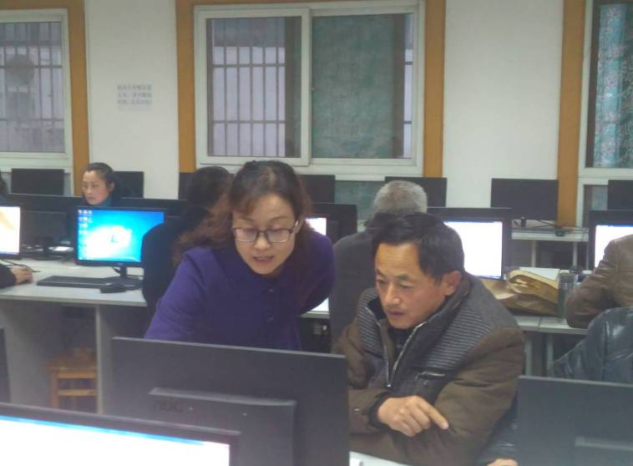
上课了，大家迫不急待地打开电脑，按照刘莉老师的提示打开了今天要学习的软件——《几何画板》。《几何画板》软件是由美国Key Curriculum Press公司制作并出版的优秀教育软件，号称“21世纪动态几何”，它能够动态地展现出几何对象的位置关系、运行变化规律。《几何画板》有着传统尺规所无法比拟的优越性，其严谨的作图程序、强大的作图和计算功能，能有效地树立学生严谨、科学的作图观，有利于数与形的完美结合；有利于培养了学生空间想象的能力；有利于学生建构数学知识；有利于教师提高数学教学质量。
通过刘莉老师的认真讲解和演示，让大家感觉到《几何画板》能够与数学教学有机结合，可以使教学的表现内容与形式更加形象化、生动化、多样化、趣味化，更有利于充分揭示数学概念的形成与发展、数学思维的过程和实质，展示数学思维的形成过程，使数学教学收到良好的效果。
刘老师利用大家比较熟悉的数学概念、公式和定理画出规范的数学图形，使大家感觉很新颖，也很感兴趣，更激起了大家的学习兴趣。每位学员都很投入地进行了学习、练习。更有不少学员提出了操作问题，刘老师都能耐心地进行解答。
下午三个小时的课程不知不觉就过去了，中途都没有休息一分钟。最终大家依依不舍地离开了机房，走时纷纷表示学校能再多安排些时间进行学习和练习就好了。
学习结束后，学员孙斌记录下了自己学习的感想，几何画板使学生原本感到枯燥的数学变得形象生动，可以极大地调动学生学习的积极性；在日常教学中，在重难点的突破上提供了一把“钥匙”；几何画板操作实用性强，但在农村初中某种程度上看并不“普及”，需要提供这样一个学习的“平台”。
(图/陈璐 文/方世友)

报 送：教育部项目办、省教育厅项目办

